# 《程序设计基础课程设计》（2024级）

1. **编写一个C语言程序，实现一个适用于校园的菜鸟驿站管理系统，能够管理至少30条快递记录。其中：**
2. 所需管理的数据主要包括：账号信息、包裹信息、驿站库存信息等。
3. 账号信息主要包括：姓名、账号、密码、权限类型、用户类型。
4. 包裹信息主要包括：用户姓名、重量、体积、入库时间、包裹类型（待取/寄件）、取件码（如为待取件）、当前状态。
5. 驿站库存信息主要包括：各个货架当前剩余空间。
6. 全程使用链表实现。

为了简化，特做如下约定：

1. 如涉及时间，仅包括月、日、时、分（默认为当年）。
2. 账号密码均应在20个字符以内。
3. 权限类型包括管理员和用户。管理员可以对库存数据进行查询和编辑，用户仅能查询自己的快递记录。
4. 用户类型包括学生（七折）、教职工（半价）、校外人员（全价），这些用户类型内部又分为新用户和老用户，新用户前5单享受半价优惠，其后变为老用户。
5. 包裹状态包括待取、待寄、已取出、已寄出。
6. 仓库内共有50层2m长的货架，默认货架深度可放下所有类型的包装。
7. 取件码格式为：层数（01~10）-货架内序号。
8. 快递包装共包括5类：邮件（宽0.01m，一件收1元）、小包裹（宽0.2m，一件收2元）、中包裹（宽0.5m，一件收5元）、大包裹（宽1m，一件收10元）、特大包裹（宽2m，一件收15元）。
9. 寄件时，（原价）3kg以内10元，超过3kg部分每kg加收1元。
10. 包裹状态的变化通过文件写入。

具体功能要求如下：

1. 开始时，管理系统默认仓库内无剩余快递。
2. 【增加】能够随时新建一个账号。
3. 【修改】能够随时修改1条个人信息。如需修改错误的个人信息，应将当前错误的个人信息删除后，再补充添加正确的个人信息。
4. 【增加】能够从文件中录入多条快递入库/出库记录，也能够随时录入1条入库/出库记录。注意：需要考虑各种类型的不规范、不合理或错误数据，如：数据位数不对、格式不对等。
5. 【管理】能够按照合理顺序为入库包裹分配取件码，同时通过算法，使仓库空间利用效率最高。
6. 【修改】能够随时修改1条入库/出库记录。如需修改错误的入库/出库记录，应将当前错误的入库/出库记录予以撤销后，再补充添加正确的入库/出库记录。
7. 【删除】能够随时删除1条入库/出库记录。
8. 【查询】能够按照合理顺序打印某位用户的信息及历史取/寄件记录（按照账号查询）。
9. 【查询】能够按照合理顺序打印某个包裹的信息（按照取件码查询）。
10. 【统计】能够统计目前仓库内库存数量；能够生成目前的库存盘点报表；能够在货架即将饱和时向管理员发出预警。
11. 【管理】能够为入库包裹分配与包裹存放位置对应的取件码。
12. 【某段时间范围】能够打印某段时间范围内的所有出入库信息。
13. 【提醒】能够在包裹入库和包裹寄出时向对应用户发送提醒。
14. 【提醒】能够在实际取件人与包裹信息中记录的取件人不符时向记录中取件人发送提醒。
15. 【计算】能够在用户寄件时给出寄送包裹所需的邮费。
16. 【储存】能够将当前系统中的所有信息保存到文件中。

以下是项目的UML图说明：

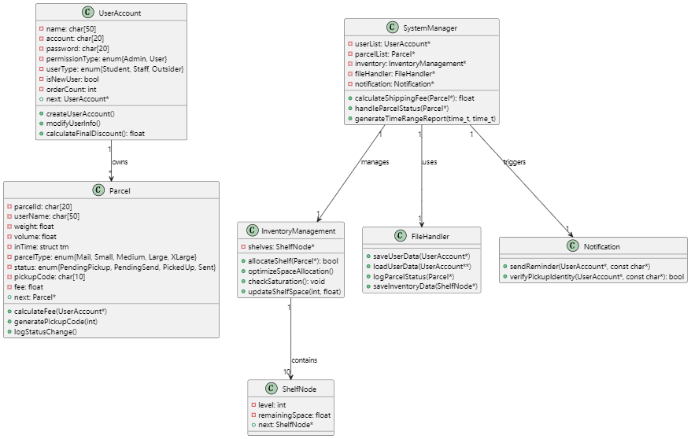

项目分工：

潘楚阳：系统总体框架的设计与分析，操作界面的构建（如注册、登录、查询、入库、出库、寄件、生成报表等），库存管理功能的实现（分配取件码、通过算法优化仓库空间等）。

郑少航：

张云凇：

黄景楠：